Introduktion til oldtidskundskab

Identitet (eller hvilken slags fag er Old?)
- Kulturfag
- Antikken som grundlag for europæisk kultur
- Antikke tekster og monumenter
- Normgivende værdier, begreber og formsprog

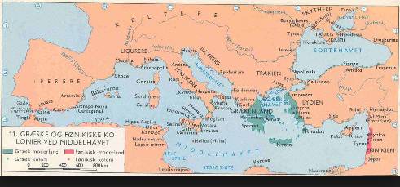

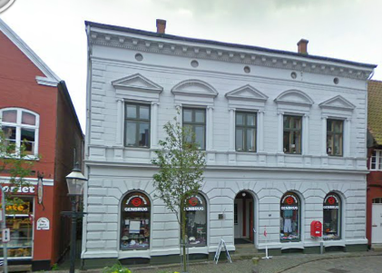

Formål (eller hvorfor skal vi have Old?)
- Indsigt i europæisk kulturhistorie
- Analysere og fortolke tekster og monumenter i en historisk kontekst
- Få begreber til at forstå og reflektere over egen kultur og andre kulturer

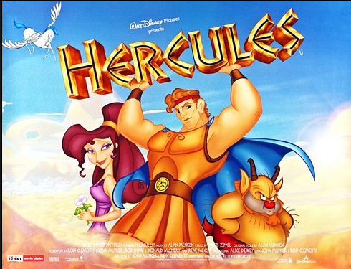

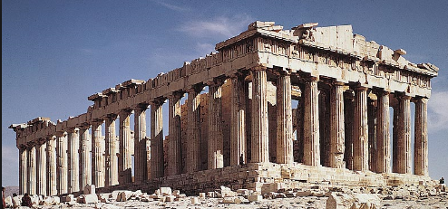

Faglige mål (eller hvad skal vi kunne i Old?)
- Analysere og fortolke oversatte græske og romerske tekster og græske monumenter i både deres antikke kontekst og deres betydning for senere europæisk kultur
- Identificere, forklare og forholde sig til væsentlige begreber og tanker i de behandlede tekster
- Vise, hvorledes antikken har betydning for senere europæisk kultur
- Nuancere, perspektivere og uddybe moderne problemstillinger gennem læsning af antikke tekster

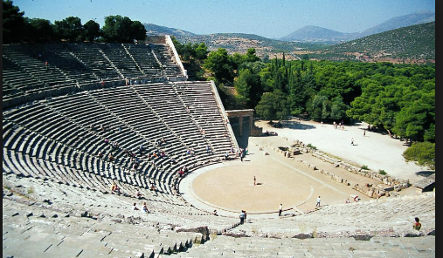

Kernestof (eller hvad skal vi arbejde med i Old?)
- Oversatte tekster fra græsk og romersk oldtid. Hovedvægt på Grækenland. Romerske tekster og Homer skal indgå
- Arkitektur, skulptur eller maleri fra græsk-romersk oldtid
- Væsentlige sider af antikkens historie, filosofi, samfund og kultur
- Antikkens kulturelle betydning, historisk og aktuelt

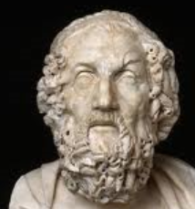

Organisering af undervisningen:
- 5 søjler/forløb:
  - 1 kunsthistorie-søjle (om enten skulptur/maleri eller arkitektur)
  - 4 tekst-søjler (mindst en litterær søjle, mindst en filosofisk søjle)
    - Tema: Myter og guder - Køn - Styreformer e. a.
    - Epos (Homer og heltedigte)
    - Drama (Teater og tragedier)
    - Filosofi (Platon)

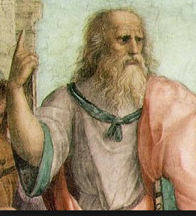

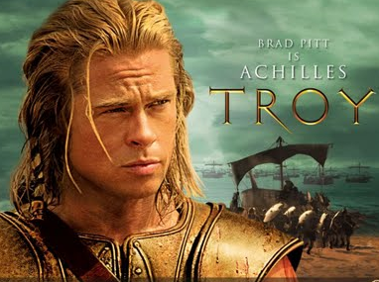

Eksamen:
Mundtlig eksamen i kendt tekst



Opgave:
Læs artiklen "Kend din tragedie"
I artiklen stilles fire spørgsmål. Hvilke spørgsmål er det, og hvad er artiklens svar på de fire spørgsmål?

